AHFES
Développement des marchés internationaux

Programme 4 – Module 3 :
Élaboration d'un plan d'internationalisation – Le guide

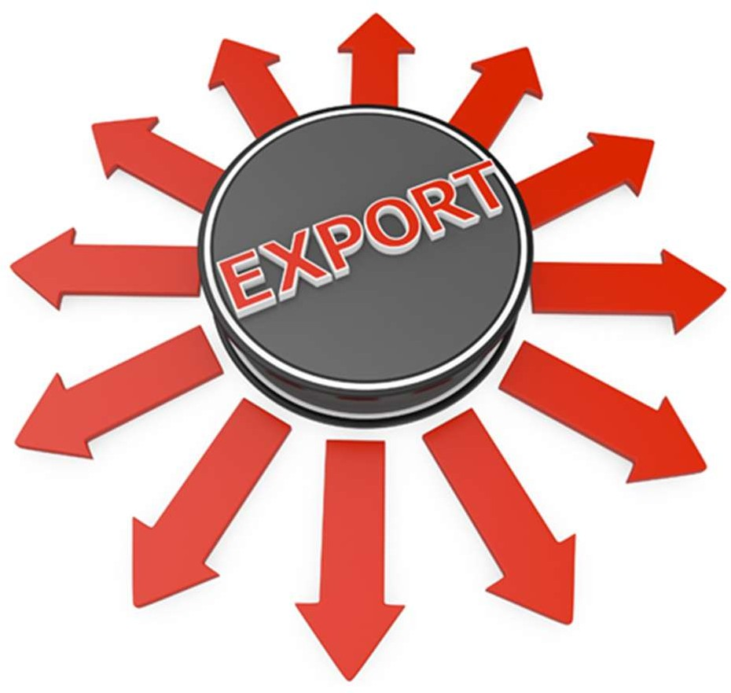

- Introduction 3
- Pourquoi exporter 3
- Identifier de nouvelles opportunités d’exportation 4
- Développer votre plan d’exportation 9
- Choisir une voie d’accès au marché 11
- Faire parvenir vos produits aux clients 14
- Commercialisation et vente de vos produits à l’étranger 16
- Se faire payer 18
- Gérer les difficultés financières 20
- Considérations juridiques et réglementaires 22
- Incoterms 25

- INTRODUCTION
Il est possible pour les entreprises d'exercer leurs activités dans presque tous les pays du monde, grâce aux avancées en matière de marketing international. Plus simplement, le marketing international est le commerce de biens et de services entre différents pays. Le procédé de planification et d'exécution des taux, des promotions et de la distribution des produits et des services est le même à l'échelle mondiale. Ces derniers temps, les entreprises ne sont plus limitées à leurs frontières nationales, mais sont ouvertes au commerce international.
- POURQUOI EXPORTER
Pour de nombreuses entreprises, l'exportation fait naturellement partie du processus de croissance.
Ils peuvent avoir atteint les limites de leur marché local, ou leurs produits peuvent être plus adaptés à certains marchés étrangers. Pour d'autres, ce peut être simplement une évolution naturelle afin de chercher de nouvelles opportunités ailleurs. Les raisons les plus citées par les PME pour envisager l'exportation sont les suivantes :
L'augmentation des ventes
La raison la plus évidente pour la plupart des entreprises qui envisagent l'exportation est l'augmentation les ventes. La société peut avoir épuisé les opportunités sur son marché local et peu n'avoir d'autre choix que de chercher la croissance ailleurs. Ce peut également être le cas si vous découvrez une occasion d'exportation qui existe en raison d'un besoin particulier non satisfait sur un marché, ce qui stimule la décision, mais l'objectif est identique : augmenter des ventes d'un produit ou d'une gamme de produits.
Faire croître l'entreprise
Si votre ambition est de faire croître votre entreprise à un rythme suffisamment rapide, les revenus et les flux de trésorerie nécessaires pour soutenir la croissance peuvent ne pas disponibles uniquement sur le marché intérieur. Les ventes à l'exportation sont donc presque une nécessité.
Augmentation des bénéfices
L'augmentation des ventes ne se traduit pas toujours par une augmentation des bénéfices. Des coûts de distribution plus élevés, et d'autres facteurs tels qu'une concurrence plus intense associée à l'exportation, peuvent rendre les ventes beaucoup moins rentables que les ventes locales. Cependant, même avec des marges plus serrées des bénéfices globaux peuvent être améliorés par la vente dans des marchés beaucoup plus grands. De plus, certains produits alimentaires haut de gamme uniques peuvent générer des marges de profits encore plus importantes dans certains marchés qu'au niveau local.
Réduction de la dépendance à un marché unique
Les PME sont particulièrement vulnérables aux ralentissements économiques, même temporaires ou à court terme. Une légère baisse du pouvoir d'achat des consommateurs peut avoir un impact profond sur un petit producteur alimentaire. De la même façon, les PME peuvent se trouver dans une situation où elles sont trop dépendantes d'un petit nombre de clients. L'expansion sur les marchés d'exportation réduit cette exposition, répartit le risque client et le risque de marché et offre un meilleur équilibre pour la stratégie de croissance future.
Acquérir de nouvelles connaissances

Les entreprises qui opèrent sur un marché unique développent naturellement les compétences et les connaissances requises pour le succès sur ce marché. Cependant, d'autres techniques de vente ou des variations de produit peuvent être importées avec succès d'autres marchés, stimulant de ce fait les ventes sur le marché intérieur. L'exposition à de nouveaux clients et concurrents sur les marchés d'exportation peut apporter les connaissances et les compétences nécessaires pour ce faire.
Économies d'échelle Même si les ventes dues à l'exportation ne sont pas aussi rentables que celles sur le marché intérieur, l'augmentation globale de la production qu'elles génèrent peut être utilisée pour stimuler les économies d'échelle et réaliser des gains de productivité, ce qui se traduit par une augmentation globale de la rentabilité, de la compétitivité et de la capacité.
Devenir plus innovant
L'acquisition des compétences et des techniques nécessaires à la réussite sur d'autres marchés améliore considérablement la capacité d'innovation globale d'une entreprise. Par exemple, des possibilités de développement de produits nouveaux peuvent être considérablement augmentées en adaptant des produits et leur conditionnement afin de satisfaire les besoins de différents marchés d'exportation.
L'exportation est-elle la bonne décision pour l'entreprise ?
Tandis que les avantages de l'exportation sont évidents, il y a également des risques et seules les entreprises qui sont véritablement préparées pour l'exportation et qui sont prêtes à investir du temps et des ressources réussiront. Il est important de comprendre dès le départ la pression supplémentaire que l'exportation peut exercer sur tous les aspects de la gestion et des opérations d'une entreprise, y compris la comptabilité, le marketing et la production. De plus, vous devez être certain d'avoir suffisamment de fonds à votre disposition afin de financer l'initiative d'exportation. Sur certains marchés, l'obtention d'une première commande peut prendre jusqu'à deux ans et vous devez être prêt pour cela.
Lorsque les commandes commencent à arriver, vous devez avoir conscience des autres risques tels que les fluctuations monétaires, des modalités de paiement différentes, des coûts logistiques plus élevés, etc.
Par conséquent, avant même d'envisager l'exportation, une entreprise doit être prête à investir dans des frais généraux supplémentaires importants, des frais de marketing, dans la conception et l'adaptation de produits pour de nouveaux marchés, des coûts d'inventaire plus élevés, des coûts de service à la clientèle plus élevés et des lignes de crédit plus longues.

- IDENTIFIER LES OPPORTUNITÉS D'EXPORTATION

L'étude de marché approfondie est une condition préalable indispensable avant d'envisager l'exportation vers un pays ou un marché particulier. Le succès rencontré par un produit dans un marché particulier ne signifie pas qu'il sera reçu de la même manière dans un autre, quelles que soient les similitudes apparentes entre les deux.
La première étape de ce processus est la plus simple : choisissez le marché qui vous intéresse le plus. Ce sera normalement celui qui présente le moins d'obstacles apparents à l'entrée.
Avant d'engager des ressources dans une analyse approfondie, une recherche documentaire préliminaire devra être effectuée. Cette recherche initiale permet d'identifier rapidement le potentiel d'un marché et si une exploration plus poussée est justifiée.

La recherche
La recherche est la deuxième étape et une grande partie de celle-ci peut dans un premier temps être effectuée en ligne, en utilisant des sources d'information disponibles librement. Les sites web pertinents de l'industrie sont un point de départ utile, et un peu de temps passé sur des moteurs de recherche comme Google peuvent également s'avérer très utile.
Les sites Web de vos concurrents ainsi que ceux des détaillants ou des restaurateurs concernés fourniront également des informations précieuses. Par exemple, si vous avez pour projet de vendre au détail, les sites Web des chaînes de magasins de vente au détail ou des magasins principaux de spécialiste apporteront des indications sur la gamme des produits dans votre catégorie, comment ils sont conditionnés, les tailles des paquets, les saveurs, et les indices de prix. Cela peut également vous aider à identifier

les trous dans les rayons et les vides que vos produits pourraient combler. Assurez-vous de prendre connaissance de l'activité ou non sur le marché de vos contacts commerciaux, car ils pourraient offrir des conseils utiles sur le terrain. Cette simple recherche initiale peut mettre au jour un éventail d'informations qualitatives pouvant indiquer l'existence ou non d'une opportunité et si une telle opportunité vaut la peine d'être poursuivie. Pouvez-vous, par exemple, répondre aux attentes de prix sur le marché tout en générant des marges suffisantes pour valoriser votre entreprise ? Ou y a-t-il un vide évident sur le marché qui pourrait être comblé par quelques changements mineurs apportés aux produits déjà existants de votre gamme ? Les données de base qui doivent être recherchées et qui seront facilement disponibles comprennent :
- Les tendances économiques
- Les produits et prix concurrents
- La population et la démographie
- Les statistiques commerciales
- Les droits de douane
- Les barrières commerciales non tarifaires
- L'évolution de la valeur monétaire

Les 7 étapes d'une étude de marché

TÂCHE | Date limite | Commentaires sur l'avancée |  | Fini
1. DÉFINISSEZ VOS OBJECTIFS
Avant de commencer l'analyse concurrentielle, vous devez définir vos objectifs.
La façon dont vous envisagez la mission affecte profondément la façon dont vous l'effectuez.
Il est essentiel d'avoir un objectif clair qui vous guidera et vous aidera à
structurer la recherche.
2. IDENTIFIER VOS CONCURRENTS
- Consultez la liste des entreprises opérant sur le même marché.
- Exécutez une recherche Google / en ligne.
- Parlez aux clients potentiels, - à qui d'autre ils ont pensé.
3. DÉFINIR UNE ENQUÊTE D'UTILISATION CONCURRENTIELLE
Vous devez savoir quelles sont les lacunes ou les ouvertures actuellement disponibles dans le
marché-cible.
4. COMPARER LES PROPOSITIONS DE VALEURS CONCURRENTIELLES
Pour développer une proposition de valeurs qui rend votre offre spéciale et unique, vous devez apprendre à connaître les positions de vos concurrents.
5. EFFECTUER UNE RECHERCHE CONCURRENTIELLE POUR LE DESIGN
En analysant l'histoire que les concurrents racontent en consultant les pages, les sites web des concurrents et en étant attentif à leurs commentaires, vous serez en mesure de mieux comprendre l'environnement concurrentiel.
6. ANALYSE QUANTITATIVE
Vous devez obtenir ici autant de données précises que possible sur le marché et
l'activité de vos concurrents.
7. ANALYSE FONCTIONNELLE
Vous devez définir comment vos concurrents gèrent leur entreprise, leur stratégie, et leurs différentes tactiques. Voie d'accès au marché empruntée, partenaires de distribution.

QU'EST-CE QUI FAIT UNE BONNE ANALYSE CONCURRENTIELLE ?
Qu'est-ce qui fait une bonne analyse concurrentielle La meilleure analyse concurrentielle est celle qui :
- vous permet de bien comprendre la façon dont vous pouvez améliorer votre tactique afin d'obtenir un avantage important pour votre entreprise.
- vous permet de prédire l'avenir du marché.
- vous permet de mieux connaître vos clients potentiels.
- améliore la valeur de votre marque.
- diminue les rejets des clients.
- améliore votre service client.
- ajoute plus d'avantages à vos produits.
- vous aide à définir les meilleurs canaux de distribution.
- définit avec précision votre position sur le marché.
- vous aide à formuler efficacement les prochaines étapes à suivre avec vos concurrents.
- répertorie les forces et les failles de vos concurrents.
- montre toutes les opportunités dont vous disposez.

Ainsi, sur la base des données obtenues grâce à une analyse concurrentielle bien organisée et parfaitement menée, vous pouvez prédire efficacement la position de votre marque sur le marché, prendre connaissance de la façon dont les clients perçoivent votre produit par rapport à celui des concurrents et choisir le meilleur plan pour réussir.
De plus, vous avez la possibilité de développer une stratégie plus compétente et créative pour stimuler votre entreprise.
Étude de marché
Si les résultats de la recherche sont positifs, il est alors temps de regarder le marché plus en détail. Cela nécessitera inévitablement une visite du marché ou bien des visites et des investissements dans des études de marché de qualité.
La participation à des missions commerciales organisées et à des voyages d'étude est très précieuse à ce stade. Ces missions sont organisées par des organismes professionnels et un soutien financier est souvent disponible pour les exportateurs en phase de démarrage et qui souhaitent y participer.
Des experts en marketing, en juridique et autres seront nécessaires à ce stade et leur temps ne sera pas donné. Il est essentiel de définir à l'avance le type d'informations commerciales que vous recherchez et d'établir des budgets clairs sur ce que vous êtes prêt à dépenser pour l'exercice. Cela permettra de ne pas gaspiller un temps et des ressources précieux, tout en augmentant les chances de recueillir des données qui seront de valeur pour les futures activités d'exportation.
Le type de données à rassembler peut être divisé en un nombre de secteurs clés : Questions générales de marché
Il s'agit notamment de questions telles que les différences culturelles, la langue, la monnaie et les attitudes à l'égard des produits importés. Le climat politique dans un marché cible est également un aspect important. Les questions économiques

générales, notamment le pouvoir d'achat des consommateurs et les variations économiques régionales, doivent également être analysées à ce titre.

Voies d'accès au marché
Il est important de considérer à quel point il est facile ou difficile d'acheminer physiquement des produits de votre site à un client du marché choisi, et d'examiner les liaisons de transport existantes entre les deux pays.
En ce qui concerne la distribution, les canaux varient d'un marché à un autre, de même que les moyens d'accéder aux clients potentiels dans les secteurs de la vente au détail et de la restauration. De plus, certains marchés nécessiteront le maintien en poste d'un agent ou d'un représentant local.

Structure du marché
Les variations de la structure du marché, même entre pays voisins, peuvent être très marquées. Certains peuvent avoir un secteur de la vente au détail dominé par un petit nombre d'acteurs clés, tandis qu'un autre peut posséder un secteur des services de la restauration très fragmenté. Les différences régionales peuvent également être relativement marquées et les approches peuvent nécessiter une adaptation pour différents domaines.
Problèmes spécifiques au produit
La demande des produits peut varier considérablement d'un marché à l'autre. Les pizzas pourraient devoir être plus épicées pour un marché que pour un autre ; les couleurs des emballage pourraient devoir être plus vives ou subtiles selon la préférence du consommateur ; certains produits peuvent être considérés comme premium dans un marché et produits de première nécessité dans un autre ; l'origine ethnique peut être très importante ou pas du tout ; le nom de votre produit peut avoir une signification différente et parfois maladroite dans une autre langue.

Questions juridiques et réglementaires
Vous pouvez à première vue avoir un produit qui devrait réussir dans un marché particulier au niveau du prix, de la qualité, des caractéristiques gustatives et d'autres conditions, mais qui sera confronté à d'autres difficultés plus tard. Celles-ci peuvent inclure des règlements concernant les emballages, les questions légales indiquant comment le produit peut s'appeler et la manière dont il peut être décrit, les tarifs élevés qui peuvent le placer hors du marché, les régimes d'autorisations qui peuvent exiger la création d'une entité de joint-venture locale, les régimes normatifs des produits locaux, les exigences de support produit, les certifications, les problèmes de tests, et bien plus encore. Ces difficultés ne devraient pas être insurmontables, mais lorsqu'elles apparaissent, pourraient être abordées de façon optimale par un consultant en exportation expérimenté, un spécialiste ou un distributeur.
Si les résultats de cette recherche indiquent que votre produit peut non seulement réussir sur le marché choisi, mais que l'effort pour réussir est justifié par le retour sur investissement, il est temps de passer à l'étape suivante… Élaborer votre plan d'exportation.
Sources d'informations initiales utiles
  - Les organismes publics d'aide à l'exportation
  - Les ambassades
  - Les Chambres de commerce
  - Les clients internationaux existants
  - Les banques
  - Les sites web de concurrents
  - Les sites web de distributeurs
  - Les nombreux sites web de vente au détail
  - D'autres exportateurs de nourriture

- DÉVELOPPEMENT DE VOTRE PLAN D'EXPORTATION
Après avoir décidé que vous êtes fait pour l'exportation et que vous avez identifié un marché approprié pour ce faire, l'étape suivante consiste à élaborer un plan d'exportation.
Un plan d'exportation est similaire à un plan d'entreprise dans la mesure où il comprend une stratégie et des objectifs globaux, une analyse du contexte ainsi que des sections portant sur le marketing, le budget, les mesures à prendre, le calendrier de mise en œuvre, les objectifs et, bien sûr, l'information sur le marché.
Le plan doit fixer les références et les cibles grâce auxquelles les performances réelles peuvent être mesurées. Le degré de complexité du plan dépendra de l'intention de l'entreprise d'exporter directement sur un marché ou indirectement en faisant appel à des distributeurs ou à des agents.
Les meilleurs plans d'exportation sont dynamiques par nature et sont élaborés au moins en partie a la suite de recherches menées sur le ou les marché(s) cible(s). Le plan doit également pouvoir être adapté et modifié au cours de sa mise en œuvre, à mesure que les conditions réelles du marché sont prises en compte.
Il est donc préférable d'essayer de garder le plan aussi simple que possible afin d'éviter toute rigidité inutile. Il doit pouvoir être modifié en fonctions des expériences réelles de l'entreprise et de ce qu'elle apprend sur le marché.
Par exemple, une stratégie de prix qui semblait réaliste à l'origine peut nécessiter des modifications face à l'évolution des conditions sur un marché. De même, les plans de marketing peuvent faire l'objet de modifications importantes en fonction des réponses réelles des clients.

Le plan devrait donc se développer et devenir plus complet au fil du temps.
Avant tout, le plan doit fixer des références, des échéances et des objectifs grâce auxquels les performances réelles peuvent être mesurées. Sans ces jalons, la réussite ou non du projet d'exportation sera impossible à juger.
Le programme d'exportation se développera et se complètera au fil du temps.

QUESTIONS CLÉS
Dans la formulation d'un plan d'exportation, il y a plusieurs questions clés qui doivent être posées et auxquelles il faut répondre de manière réaliste.
Quel marché (ou marchés) est ciblé ?
- Quelle étude de marché a été effectuée et
- quelles ont été ses conclusions ?
- Quels sont les produits à exporter ?
- Des modifications de produit sont-elles nécessaires ?
- Qui sont les consommateurs cibles des produits ?
- Quels sont les défis et les contraintes spécifiques à relever dans chaque marché ?

- aspect économique
- aspect juridique
- aspect culturel
- obstacles à l'importation
- langue
- environnement concurrentiel
- structure du marché
  - Comment chacun de ces défis sera-t-il relevé et qui, au sein de l'entreprise, sera chargé de les relever ?
  - Quel est la voie de commercialisation choisie et comment y accéder ?
  - Comment le prix du produit sera-t-il fixé ?
  - Quelles sont les étapes opérationnelles à effectuer pour accéder au marché ?
  - Qui est responsable de ces mesures et quand seront-elles prises ?
  - Quel budget est réservé à l'effort d'exportation ?
  - Quelles seront les ressources humaines qui y seront consacrées ?
  - Sera-t-il nécessaire d'augmenter la capacité de production et, le cas échéant, de combien ?
  - Quels sont les objectifs de performance (visites de marché, réunions clients/distributeurs potentiels, première commande, valeur/volume des ventes pour la première année, etc.) ?
  - Comment le rendement par rapport aux cibles sera-t-il surveillé et évalué ?

L'élaboration d'un plan d'exportation, basé sur les réponses à ces questions, augmentera les chances globales de réussite mais ne les garantira pas. Ce qu'il peut faire, c'est fournir une mise au point et un système d'alerte rapide pour vous prévenir lorsque les choses tournent mal ou que les objectifs ne sont pas atteints. Cela permettra d'effectuer des changements rapidement afin d'éviter de nouvelles erreurs coûteuses.

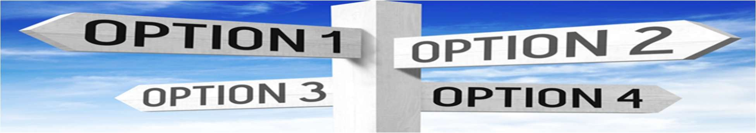

- CHOISIR UNE VOIE D'ACCÈS AU MARCHÉ
Le choix de la bonne voie d'accès au marché est essentiel au succès de l'exportation. La décision la plus importante que de nombreux exportateurs doivent prendre à ce stade est de savoir s'ils vont vendre directement ou indirectement sur un nouveau marché. De manière générale, l'exportation directe implique la vente directe du site de l'exportateur au client.
La vente indirecte signifie travailler par l'intermédiaire d'un agent ou d'un distributeur.

Le modèle direct
EN PLUS DE LA BONNE VOIE D'ACCÈS AU MARCHÉ , IL EST CRUCIAL DE CHOISIR LE BON PARTENAIRE
Il est essentiel de solliciter des références auprès d'autres exportateurs ainsi que de demander des conseils juridiques avant de conclure tout accord commercial. Grâce aux bons conseils, il est possible d'éviter des erreurs coûteuses.

Cela exige que l'exportateur prenne le contrôle total des ventes ainsi que de tous les autres aspects de l'activité d'exportation. Il a l'avantage d'offrir un lien directe entre le vendeur et l'acheteur, sans commission exigible aux agents ou aux intermédiaires.
Le modèle direct est assez attrayant en surface car il reproduit généralement la façon dont les affaires se font à domicile.
Cependant, la distance géographique, les différences linguistiques, l'échelle du marché et de nombreux autres facteurs peuvent rendre cette option impossible. Tenter d'engager des acheteurs et de maintenir des relations avec eux sur une longue distance peut s'avérer être un exercice peu gratifiant. La plupart des nouveaux exportateurs se rendent compte qu'ils ont besoin de l'aide d'un spécialiste présent sur le marché afin de représenter et vendre leurs produits.
Parfois, les grosses entreprises préfèrent traiter directement avec des fournisseurs, il se pourrait ainsi qu'une partie de vos activités d'exportation doive se faire de cette façon. En effet, quelques sociétés peuvent d'emblée constater qu'il est nécessaire d'emprunter plusieurs voies pour se lancer sur le marché avant de trouver celle qui leur convient le mieux.
L'exportation directe peut, toutefois, être une façon très onéreuse de faire des affaires pour une petite entreprise, car elle nécessite généralement des visites fréquentes du marché, et tous les frais logistiques et autres frais généraux doivent être supportés par l'exportateur.
Le modèle indirect
C'est le choix le plus courant pour la plupart des nouveaux exportateurs et plusieurs options différentes qui s'offrent à eux. Celles-ci incluent l'utilisation d'un distributeur ou l'utilisation des services d'un agent.

fin du processus.
Avant de décider de l'option à choisir, vous devez vous familiariser avec tous les différents coûts impliqués. Chaque maillon de la chaîne aura ses propres frais et coûts et vous devez vous assurer de garder une certaine marge pour vous-même à la

Partenaire local
Une entreprise devra établir un lien avec un partenaire local qui connaît le territoire et peut l'aider à s'y retrouver dans certaines des zones les plus délicates. Ce représentant devrait également être en mesure de fournir des présentations aux acheteurs et aux distributeurs, de fournir ou d'organiser la traduction ou simplement de fournir des conseils sur la culture d'entreprise locale.
Il est fortement recommandé d'investir du temps et de la recherche pour choisir le bon partenaire, cela évitera les problèmes ultérieurement. Une bonne relation de travail est une clé essentielle pour la réussite et doit être travaillée en permanence.
Distributeurs
Pour un nouvel exportateur, cela peut être l'option la plus attrayante et apparemment sans problème. Un distributeur achète vos produits et prend ensuite en charge les ventes, le marketing, la promotion, la logistique, etc. au sein d'un marché.
À première vue, du moins, cela semble être une solution idéale pour les exportateurs. Les distributeurs offrent un accès facile au marché et éliminent une grande partie du risque du commerce d'exportation. Ils ont également tendance à jouir d'une puissance et d'une portée considérables dans leur propre
marché et ils peuvent ainsi l'utiliser pour introduire de nouveaux produits dans des rayons ou sur les tables des restaurants.
Il y a bien sûr des inconvénients. Les marges très élevées - régulièrement à hauteur de 30% - et les crédits à long terme qu'ils exigent ne sont pas des moindres. Ces derniers sont généralement justifiés s'ils tiennent leurs promesses de vente, mais peuvent devenir des difficultés si ce n'est pas le cas.
Les accords de distribution impliquent souvent de longues périodes d'exclusivité avec peu de pénalités de performance. Il n'est pas impossible pour un distributeur de conclure des accords avec des exportateurs afin de contrôler la concurrence sur un marché et il faut se prémunir contre cela.
Par conséquent, il est essentiel de solliciter des références auprès d'autres exportateurs, ainsi que de demander des conseils juridiques avant de conclure tout accord commercial. Cependant, avec les bons conseils, les accords de distribution peuvent être mutuellement avantageux et rentables sur le long terme.
Présence sur le marché
La mise en place de votre propre opération sur un marché d'exportation peut être très rentable à long terme. Il n'y a pas de commissions d'agents ou de réductions de distributeurs, vous avez un contrôle total des ventes et du marketing et de l'image de marque de vos produits, et vous pouvez établir des relations à long terme directement avec vos clients.
Mais cela est également coûteux. La création d'une entreprise sur votre marché local est assez coûteuse et difficile, mais l'est encore plus dans une juridiction différente. Le droit des entreprises, les règlements sur l'emploi, les lois fiscales etc... seront nettement différents. En effet, les frais généraux impliqués le placent hors de portée de la quasi totalité des PME et cela devrait être l'aspiration à long terme des exportateurs nouveaux ou débutants plutôt que la première option.
Agents
L'utilisation d'un agent est à mi-chemin entre un distributeur et votre propre présence sur le marché. L'agent agit au nom de l'exportateur, trouvant des clients et leur vendant le produit. Une fois la vente effectuée, la commande est transmise à l'exportateur qui l'expédie et fournit les factures correspondantes. L'agent reçoit une commission convenue pour ses services.

Lors du choix d'un agent, veillez à ce qu'il ait les bons contacts avec la clientèle auprès de laquelle vous souhaitez vendre. Par exemple, les contacts avec les détaillants ne suffisent pas s'ils ne sont pas avec les acheteurs de produits alimentaires et de boissons ou les gestionnaires de secteurs. Les avantages et les inconvénients d'employer un agent plutôt qu'un distributeur doivent être évalués très attentivement. Bien que la commission d'un agent, se situant entre 5 % et 15 %, puisse être considérablement inférieure à la marge d'un distributeur, le fait que vous soyez en charge de toute la logistique et des autres coûts de vente sur le marché, ainsi que votre exposition au risques de paiement de plusieurs clients, peut l'emporter sur cela.
Comme dans le cas d'un distributeur, des conseils juridiques et autres doivent être sollicités avant de conclure un accord avec un agent et leurs qualifications doivent être vérifiées avec une grande attention.
Bien entendu, l'utilisation d'un agent présente des avantages distincts. Ils permettent notamment de supprimer la nécessité d'employer et de maintenir votre propre personnel dans le marché cible. Ils peuvent également offrir une connaissance et une expérience locale inestimable qui serait très difficile à reproduire. D'autre part, ils ont tendance à ne pas offrir un service après-vente standard et l'exportateur doit prendre les dispositions appropriées pour répondre à cette demande.

CONSEILS UTILES LORS DU CHOIX D'UN AGENT OU D'UN DISTRIBUTEUR
- Dans un premier temps, recherchez les recommandations d'autres exportateurs et des conseillers à l'exportation.
- Envisagez l'embauche d'un conseiller de ventes sur le marché pour vous conseiller sur vos options.
- Faites vos recherches – découvrez qui sont les principaux distributeurs pour les clients auxquels vous souhaitez vendre et discutez avec eux.
- Consultez le site Web du distributeur pour vérifier les prix et les gammes de produits qu'il propose.
- Envisager de travailler ensemble pour une période d'essai fixée au préalable.
- Adressez-vous à votre avocat avant toute signature de contrat et assurez-vous qu'il
- a accès à une expertise dans la juridiction concernée.
- Cherchez toujours à minimiser la période d'exclusivité de l'agent ou du distributeur.

- FAIRE PARVENIR VOS PRODUITS AU CLIENT

Conclure cette première vente ou parvenir à un accord avec un distributeur ne sont qu'une étape du processus d'exportation. Vous devez ensuite exécuter la commande et faire parvenir la marchandise au client ou au distributeur. Cela peut impliquer un certain nombre d'autres parties tout au long de la chaîne et une attention particulière aux détails est nécessaire pour s'assurer que tout se passe bien.
Dans un premier temps, la documentation d'exportation doit être correcte.
Les formalités administratives liées à l'exportation, en particulier vers des pays extérieurs à l'UE, peuvent être relativement intimidantes pour un nouvel exportateur, mais elles sont essentielles car elles permettent de s'assurer que les marchandises arriveront en toute sécurité et à temps et vous protègent contre une variété de risques.

Transitaires
De nombreuses PME n'ont pas les ressources nécessaires pour devenir un expert dans tous les domaines, même les plus précis, des documents d'exportation. Pour cette raison, les services d'un transitaire sont fréquemment utilisés et s'avèrent précieux pour de nombreux jeunes exportateurs.
Un transitaire doit être considéré comme un partenaire clé dans le processus. Ils agissent comme votre agent pour acheminer vos marchandises de votre site jusqu'à votre client. Ils sont experts dans tous les aspects du transport de marchandises d'une destination à l'autre et peuvent conseiller sur le meilleur mode du transport, sur les règles régissant des exportations aux marchés autour du monde, sur les règlements spécifiques couvrant des exportations de votre pays d'origine à d'autres pays, sur les frais de transport, sur les frais portuaires, la documentation, les assurances, les conditionnement, etc.

Avant de sécuriser votre première commande, il est en réalité préférable de trouver un transitaire avec lequel travailler. Ils seront en mesure de vous aider avec le travail préparatoire nécessaire afin de s'assurer que la première commande se déroule sans incident du début à la fin.
Le transitaire facturera des frais, qui doivent être pris en compte dans vos coûts d'exportation globaux lors de la fixation du prix de votre produit.

Expédition des marchandises à l'étranger
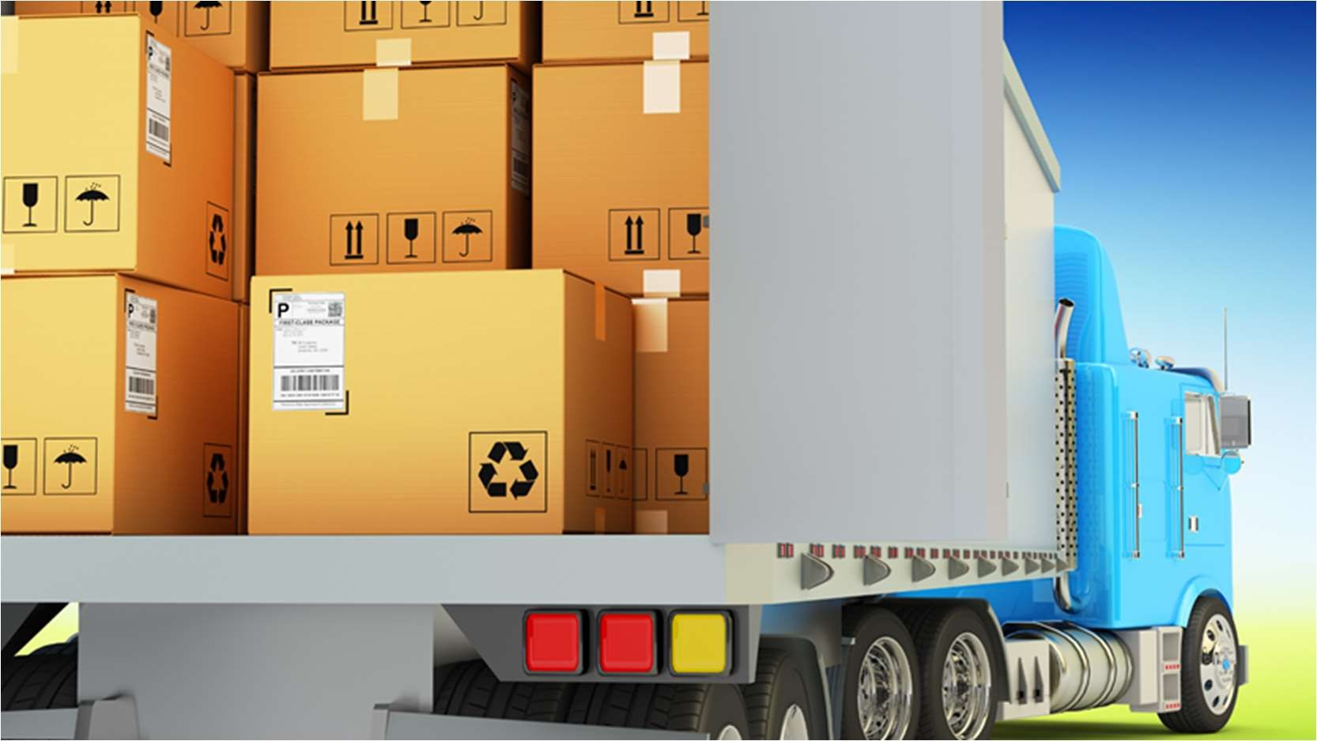
Il existe trois méthodes de base pour expédier des marchandises à l'étranger. La première est d'employer une compagnie de logistique qui prendra en charge vos marchandises, à partir de votre site ou d'un dépôt, et les livrera au client ou au distributeur sur le marché cible. C'est la méthode la plus simple et la plus populaire pour la majorité des exportateurs de PME qui débutent.
Les deux autres méthodes sont le fret maritime et le fret aérien. Ces deux derniers exigent que vous preniez toutes les dispositions pour la livraison et la collecte des marchandises dans les ports et les aéroports et peuvent être inutilement complexes, en particulier lorsque les exigences en matière de documentation sont prises en compte.
Bien sûr, il peut y avoir des moments où le fret maritime et le fret aérien s'avèrent être le meilleur choix. Par exemple, si vous vendez des produits frais de très haute qualité dans un restaurant haut de gamme à Paris, l'option de fret aérien, bien que coûteuse, peut être préférable. À l'inverse, si vous vendez des produits de première nécessité en vrac à un marché éloigné, le fret maritime peut s'avérer être la meilleure option.
Assurance
Vous devez vous assurer que toutes les expéditions exportées sont entièrement couvertes par l'assurance transit à partir du moment où elles quittent vos locaux jusqu'au moment où elles arrivent à destination. Cela vous protégera des frais de perte ou de dommage pendant le transport.

Demander des conseils
La complexité de la documentation d'exportation et les coûts liés à l'expédition des marchandises d'un site à un autre signifient que les conseils sont absolument nécessaires avant toute décision. Bien qu’un

transitaire peut supporter une grande partie du fardeau, vous devez être en mesure de choisir le bon selon vos besoins et d'être à l'aise qu'ils s'occupent correctement de votre affaire. Cela signifie solliciter des conseils auprès d'organismes et d'associations de soutien à l'exportation et, si possible, apprendre auprès d'autres exportateurs ou experts qui sont déjà passés par ce processus.

- COMMERCIALISATION ET VENTE DE VOS PRODUITS À L'ÉTRANGER
INTRODUIRE UNE NOUVELLE MARQUE OU UN NOUVEAU PRODUIT SUR UN MARCHÉ N'EST PAS CHOSE AISÉE.
La sensibilisation des clients commerciaux peut se faire de plusieurs façons. La publicité dans les publications pertinentes et la participation à des expositions peuvent être efficaces.
Assurez-vous que votre clientèle cible sache que vos produits sont arrivés.
Avant de décider d'une stratégie de marketing, examinez les activités des concurrents et des entreprises similaires à la vôtre afin de déterminer la façon dont ils commercialisent leurs produits. Il n'y a rien de mal à apprendre de vos concurrents – cela peut vous aider à éviter des erreurs coûteuses et peut vous donner une longueur d'avance sur un nouveau marché. Discutez également de vos plans ou de vos idées avec votre distributeur ou vos distributeurs potentiels, si vous n'en avez pas déjà choisi un. Les distributeurs commercialisent souvent les produits pour le compte des exportateurs et contribuent aux coûts. Ce sont des experts sur leur propre marché et ils peuvent également être une source très importante de conseil et d'aide, ainsi qu'une ressource marketing.

Publicité
Lorsque vous envisagez de faire de la publicité, la première chose à faire est d'effectuer des recherches approfondies sur le marché cible afin d'évaluer la meilleure façon d'aborder ce dernier. Très souvent, l'approche la plus sage est de n'engager des dépenses que si vous êtes certains que c'est la bonne chose à faire. Les domaines à prendre en considération sont les suivants :
Le canal en ligne – enregistrez un nouveau nom de domaine pour votre entreprise dans le marché cible ; traduisez et localisez votre site Web pour le marché ; utilisez les réseaux sociaux tant que possible pour cibler votre clientèle. Passez en revue les sites Web spécifiques au marché pour déterminer leur potentiel publicitaire.
Les médias spécialisés - passez en revue les médias spécialisés appropriés pour établir les meilleurs vecteurs pour la promotion de votre produit.
Publicité directe au consommateur – celle-ci ne doit être prise en compte que lorsque votre produit est déjà en vente sur un marché ou en cours de lancement. Dans de nombreux cas, les distributeurs et agents locaux supporteront une part des frais de publicité

et géreront aussi l'effort publicitaire; cela doit être gardé à l'esprit lors de la conclusion d'un contrat avec eux.

Expositions et foires commerciales
Les salons professionnels sont souvent le meilleur moyen de rencontrer des acheteurs et de rechercher de nouveaux marchés. La présence à un salon peut également être un moyen très rentable de vendre et de promouvoir votre entreprise auprès de clients clés. Cependant, plus le spectacle est bon, plus il est susceptible d'être cher. Cela signifie que le plus grand soin doit être pris afin de maximiser le retour sur vos dépenses. Ceci peut être réalisé de plusieurs manières, par exemple :
pertinent
- Parlez avec d'autres exportateurs et associations commerciales sur la population susceptible de visiter le salon pour vous assurer qu'il est le bon pour votre produit.
- Explorez les options de partage de stand avec d'autres exportateurs de votre pays d'origine pour répartir les coûts.
- Vérifiez s'il existe des subventions ou d'autres soutiens offerts par des organismes gouvernementaux pour aider à couvrir les coûts. d'exposition.
- Assurez-vous d'avoir quelqu'un présent sur le stand à tout moment qui peut parler la langue locale – même si l'anglais est largement parlé, de nombreuses personnes peuvent s'attendre à pouvoir communiquer dans leur propre langue.
- Fixez des objectifs réalistes concernant ce que vous voulez réaliser grâce à votre présence à l'exposition et ne les poursuivez que s'il vous semble probable qu'ils puissent être atteints.

Autres options marketing
Le publipostage, qu'il soit électronique ou physique, peut être un outil de marketing très utile dans un nouveau territoire, tout comme les inscriptions dans les répertoires commerciaux et autres. Leur efficacité peut varier d'un marché à l'autre, mais il convient de demander l'avis d'un expert avant d'engager des fonds dans l'un ou l'autre.

- SE FAIRE PAYER
Il s'agit très certainement de la partie la plus importante de tout le processus pour la grande majorité des exportateurs. Parfois, cela peut être relativement simple ; vous pouvez vendre un produit dans une grande chaîne de supermarché très réputée ou dans une chaîne de restaurants et les modalités de paiement seront similaires à celles que vous aurez avec les clients dans votre propre pays. Cependant, l'exportation implique toujours un facteur de risque et les accords de paiement peuvent par conséquent être assez complexes.

Minimisation des risques
La meilleure façon de minimiser le risque de paiement est de savoir avec qui vous faites affaire. Vérifiez la réputation de tout client ou partenaire potentiel avant de faire des affaires avec. Même une simple recherche Google pour trouver des références à eux dans les médias à eux peut être utile à cet égard. De même, s'il s'agit d'un nouveau client dont vous n'avez jamais entendu parler auparavant, des étapes simples comme la vérification de l'existence réelle de son adresse à l'aide de Google Maps peut être une vérification utile.
Votre banque
Votre banque peut être une source de très bons conseils en matière de réduction des risques. Ils peuvent vous guider parmi les diverses options de paiement mais peuvent aussi vous donner un avis sur des options d'assurance-crédit à l'exportation.
INCOTERMS
Tous les exportateurs doivent rapidement prendre connaissance des règles de contrat internationales (INCOTERMS). Ceux-ci sont édités par la chambre de commerce internationale, et ils régissent divers aspects du contrat entre l'exportateur et l'acheteur. Mais surtout, ils établissent le moment auquel la propriété des marchandises passe d'une partie à l'autre. Ceci est extrêmement important dans les cas où des litiges de paiement surviennent.

Modes de paiement
Il y a quatre méthodes de paiement principales utilisées dans les transactions d'exportation :
Le compte ouvert
C'est le système qui ressemble le plus à celui utilisé pour faire des affaires sur votre marché local. Les marchandises sont expédiées au client et le paiement est effectué plus tard selon les conditions convenues, généralement 60 ou 90 jours.
Ceci place tout les risques chez l'exportateur. Le client reçoit les marchandises et les a probablement déjà revendues au moment où le paiement est dû. Si le paiement est en retard, le coût de la poursuite peut être élevé et celui-ci peut être difficile à appliquer sur un marché étranger.

Naturellement, la plupart des exportateurs préféreraient un arrangement dans lequel les risques sont plus équitablement répartis, mais ce n'est souvent pas possible à cause de l'échelle et au pouvoir d'achat du client ou bien de la compétitivité du marché d'exportation particulier.
Cela dit, de nombreux exportateurs ont établi des relations durables et fructueuses avec des clients étrangers en utilisant des accords de paiement en compte ouvert.
L'encaissement documentaire
Il s'agit de l'équivalent du contre remboursement (Cash On Delivery CDO) pour les exportateurs, mais avec quelques différences importantes. Il fonctionne sur un système documentaire et utilise les banques d'exportateurs et d'acheteurs. L'exportateur remplit les documents nécessaires pour que l'acheteur puisse prendre possession de la marchandise expédiée. La banque de l'exportateur récupère ces documents et les transmet à la banque de l'acheteur avec la consigne qu'ils ne peuvent être dévoilés que lorsque le paiement de la facture a été effectué. La banque de l'acheteur transmet le paiement à la banque de l'exportateur en même temps que la remise des documents à l'acheteur, qui peut alors prendre possession de l'expédition.
Cela peut sembler complexe, mais cela élimine la quasi totalité des risques de paiement. Si l'acheteur ne paie pas, l'exportateur a toujours les marchandises. Le risque se limite aux pertes liées à l'expédition et à d'autres frais.
Il y a cependant des frais bancaires associés à ces arrangements et ceux-ci peuvent être assez élevés.
La lettre de crédit
Cet accord élimine presque tous les risques du côté de l'exportateur. La lettre de crédit est la garantie par une banque que l'exportateur sera payé tant qu'il remplira sa partie du contrat. La lettre de crédit énonce ces exigences et l'exportateur doit fournir la preuve documentaire que ces dernières ont été respectées. Cela implique généralement la preuve que l'expédition a été effectuée conformément aux conditions convenues avec l'acheteur.
Les avantages sont claires. L'exportateur est payé une fois que l'expédition a été faite sans tenir compte de la capacité de l'acheteur à payer. Cependant, les dépenses impliquées signifient généralement qu'il est très difficile d'obtenir un accord de la part des acheteurs.

Le paiement anticipé
Cette forme d'accord de paiement n'est généralement associée qu'aux contrats les plus risqués. Cela implique qu'un acheteur paie à l'avance un certain pourcentage de la facture, avant même de recevoir les marchandises. L'exportateur accepte de rembourser ce paiement dans le cas où le contrat n'est pas exécuté.
L'assurance-crédit à l'exportation
Une façon de faire face au risque de non-paiement est l'assurance-crédit à l'exportation. Il s'agit d'une police d'assurance souscrite par l'exportateur pour se protéger contre le non-paiement suite à la liquidation de la société acheteuse ou de changements dans les circonstances politiques et économiques. La couverture est disponible auprès d'un certain nombre d'entreprises différentes et les banques ainsi que les courtiers en assurance peuvent vous conseiller sur ce qui est le mieux adapté à vos besoins.

La sécurité avant tout
En définitive, la meilleure façon de réduire le risque de non-paiement est d'être absolument sûr avec qui vous faites des affaires. Cela peut restreindre quelque peu votre clientèle potentielle, mais avoir un client qui ne paie pas est bien pire que de ne pas avoir de client. Une chaîne de supermarchés internationale déjà présents sur votre marché local peut prendre un moment pour vous payer, mais au moins vous pouvez l'intégrer dans vos projections de flux de trésorerie. D'autre part, un détaillant indépendant ou un petit grossiste sur un marché étranger peuvent tout simplement être incapable de vous payer en raison de difficultés commerciales et cette perte peut être très préjudiciable à une PME.

- GÉRER LES DIFFICULTÉS FINANCIÈRES
La mise en route du processus d'exportation implique des coûts importants pour une entreprise et ceux-ci doivent être pris en compte dès le début. De plus, beaucoup d'entreprises ne tiennent pas compte des coûts additionnels liés au succès d'exportation et ceci peut exercer une pression financière importante sur un commerce.
Il convient donc d'envisager deux types de coûts.

Coûts initiaux
Il s'agit notamment des études de marché, des visites sur le marché, de la formation du personnel, des conseils spécialisés, du développement de produits et des coûts de commercialisation à un stade précoce.
Les coûts permanents Ceux ci comprennent les coûts associés à des cycles de production plus longs qui peuvent impliquer des investissements dans de nouvelles installations ou l'embauche de personnel supplémentaire, le développement de nouveaux emballages, les coûts de commercialisation et de localisation, les coûts d'expédition et autres coûts logistiques, la réduction des marges sur les produits d'exportation, les honoraires des agents, d'autres honoraires de conseil, la représentation sur le marché, les coûts bancaires et financiers, les fluctuations monétaires, les frais juridiques et les besoins en fonds de roulement.
Ce dernier est facile à oublier mais est souvent le plus important. Les marges inférieures habituellement liées aux exportations font pression sur les ressources d'une entreprise quoi qu'il arrive, mais quand celles-ci sont associées aux conditions de crédit à long terme souvent exigées par les clients étrangers, la contrainte financière peut être presque trop importante à supporte pour beaucoup d'entreprises. Il peut effectivement arriver qu'une entreprise ne puisse tout simplement pas se permettre de prendre en charge des activités d'exportation additionnelles en raison des besoins supplémentaires en fonds de roulement.

Il convient donc de tenir compte de deux types de coûts :
Il existe un certain nombre de moyens de financement qui peuvent être utilisés pour répondre à ces besoins. Notamment :
Les financements bancaires
Cela peut aller des facilités de découvert de base aux prêts à terme simples et à l'actualisation des factures. Il est préférable de discuter de votre plan d'exportation et de vos besoins de financement avec votre banque bien à l'avance. La banque peut être en mesure d'offrir une facilité de découvert supplémentaire pour aider à faire face à des difficultés de trésorerie à court terme ou même d'organiser un prêt pour couvrir des coûts spécifiques tels qu'une nouvelle usine de production.
Les banques peuvent également fournir des conseils sur d'autres formes utiles de fonds de roulement, telles que le financement sur facture. Cela peut aider à combler le trou entre la conclusion d'une vente et le moment du paiement en fournissant des facilités de fonds de roulement

liée à la valeur du portefeuille débiteur d'une société. Il peut être un bien meilleur moyen d'accéder au financement pour votre entreprise que par le biais de produits bancaires conventionnels.

Options de financement
Une entreprise doit être en mesure de couvrir les coûts initiaux à partir de ses propres ressources. Mais cela doit être pris en compte dans le
Plan d'exportation.
Une réserve de trésorerie doit être constituée pour financer les coûts exceptionnels associés à l'exportation initiale et la capacité de génération de trésorerie de l'entreprise doit être suffisante pour couvrir les autres coûts.
Les coûts réels de l'exportation sont une autre question. Alors que l'objectif à long terme est d'exporter pour ajouter des ventes rentables à une entreprise, il peut prendre un certain temps pour qu'une entreprise s'adapte à une base de coûts plus élevés, à des marges réduites et à des conditions de crédit globales plus longues. Le risque de paiement accru associé à l'exportation doit également être pris en compte.
L'affacturage
C'est un élément plus coûteux que le financement par facture bancaire, mais il peut s'avérer très précieux pour les exportateurs. Substantiellement, il s'agit pour l'exportateur de « vendre » ses factures impayées à une société d'affacturage qui assumera tous les risques de paiement mais exigera une remise substantielle en retour. Ce type de financement peut être logique s'il n'absorbe pas totalement la marge sur la vente à l'exportation.
Fournisseurs existants
Les fournisseurs existants de matières premières et d'autres services ont tout à gagner de votre succès à l'exportation. Il va donc de soi qu'ils pourraient fournir une certaine assistance sous la forme d'une augmentation des conditions de crédit. Une prolongation de 30 jours des conditions de crédit, même temporaire, pourrait soulager un bon nombre des premiers maux de tête liés à l'exportation. Il est donc utile de discuter de vos plans d'exportation avec vos fournisseurs.

Contrôle de crédit
Les entreprises ne doivent pas oublier leurs propres systèmes de contrôle et de gestion du crédit. Le renforcement de ce secteur peut améliorer les flux de trésorerie et contribuer à fournir les ressources supplémentaires nécessaires à l'effort d'exportation.
Fluctuations monétaires
Une PME ne peut pas faire grand chose pour contrer ou compenser les fluctuations monétaires. Les acheteurs insisteront généralement pour payer les marchandises dans leur propre devise et le risque d'une baisse de la valeur de cette devise doit toujours être pris en compte lors de la tarification de vos produits.
Les grandes entreprises disposent d'un certain nombre d'instruments pour se couvrir contre ce risque. Les petites entreprises peuvent envisager d'ouvrir des comptes bancaires dans la devise, comme la livre sterling ou le dollar américain, auxquels

ils ont exposé. Cela leur permettrait de faire face aux coûts du marché en économisant sur les coûts de change et en atténuant l'effet des fluctuations.
Subventions
Il existe certaines subventions accordées par des organismes gouvernementaux et d'autres organismes pour aider les exportateurs en début de croissance, et ces subventions devraient faire l'objet d'une enquête. Cependant, une attention doit être portée pour s'assurer que des actions ne sont pas basées sur la disponibilité d'une subvention afin de les soutenir. Si une action vaut la peine d'être effectuée, elle devrait avoir du sens sans subvention.

- CONSIDÉRATIONS JURIDIQUES ET RÉGLEMENTAIRES
Chaque entreprise impliquée dans l'industrie de l'alimentaire et des boissons sera parfaitement consciente de la nécessité de se conformer à une variété de mesures légales et réglementaires relatives à ses produits. À bien des égards, les exigences strictes de ce secteur les préparent davantage à l'exportation que les entreprises opérant dans d'autres secteurs.
Certification de produit
De nombreux pays ont leurs propres exigences de certification et d'approbation pour les produits alimentaires et celles-ci peuvent souvent attirer un exportateur potentiel sans le savoir. Par exemple, la nécessité de l'approbation de la FDA américaine pour les produits alimentaires est peut être largement connue, mais ce qui n'est généralement pas aussi apprécié est la nécessité pour l'usine de fabrication de recevoir également l'approbation – même pour envoyer des échantillons sur le marché.
Certains pays européens ont également des normes de produits qui sont en fait plus strictes que leur équivalent européen et cela doit être recherché à l'avance.
Les normes de sécurité alimentaire en Grande-Bretagne et en Irlande, les entreprises alimentaires sont légalement responsables de la sécurité des aliments qu'elles produisent et vendent. L'analyse des risques et la maîtrise des points critiques (de l'anglais HACCP) constituent la base de la législation européenne et internationale pour l'industrie alimentaire et jouent un rôle clé dans l'exportation des produits alimentaires. Les entreprises de produits alimentaires et de boissons doivent s'assurer qu'elles sont entièrement conformes aux normes HACCP avant même d'envisager l'exportation.
Les normes de sécurité alimentaire peuvent varier considérablement dans les pays hors UE. Dans certains cas, il peut être nécessaire de fournir un échantillon à une autorité de test avant que l'autorisation d'exporter ne soit accordée. Les pays non membres de l'UE peuvent également exiger des certificats sanitaires d'exportation délivrés par des organismes compétents en Grande-Bretagne ou en Irlande.
La vente sur les marchés étrangers apporte un tout nouvel ensemble de complexités. Celles-ci commencent avec les exigences documentaires impliquées dans le transport des marchandises, jusqu'aux accords contractuels avec les clients et les agents, et englobent également les diverses exigences douanières, réglementaires et juridiques des différents pays.

La douane
La plupart des pays hors UE ont une variétés de taxes et d'autres barrières commerciales qui visent à la protection l'industrie locale aussi bien qu'à récolter des recettes pour les gouvernements impliqués. Les taxes réduisent le rendement éventuel de la vente à l'exportation et doivent être pris en compte avant de tenter de rentrer sur un marché. De plus, certains pays imposent des quotas sur certaines catégories d'importations, tandis que d'autres peuvent exiger des licences spécifiques pour le commerce de produits alimentaires ou d'alcool.

Systèmes juridiques locaux
Il faut être prudent lors de l'entrée sur un nouveau marché, car les systèmes juridiques locaux peuvent différer considérablement de ceux du Royaume-Uni et de l'Irlande. Il peut être difficile, sinon impossible, d'obtenir des jugements contre les compagnies locales pour le non-paiement des factures d'importation. Même lorsque cela est possible, les coûts peuvent être prohibitifs. Fort heureusement, de telles circonstances sont l'exception plutôt que la norme dans la majorité des marchés visés par les exportateurs britannique et irlandais de produits alimentaires et de boissons.
Conduite professionnelle
Les exportateurs doivent également faire preuve de prudence dans leur conduite professionnelle. Les entreprises peuvent enfreindre par inadvertance des lois locales ou même des lois d'autres pays en raison de la façon dont elles exercent leurs activités. Par exemple, toute demande de paiement en dehors des conditions strictes des contrats devrait être rejetée et renvoyée à un avocat.
Assurance
Quelques pays peuvent avoir des exigences en matière d'assurance de produit et de responsabilité civile qui diffèrent de la norme et d'autres peuvent être exclues des limites des politiques habituelles. Les États-Unis font partie des exemples de pays qui sont souvent exclu des politiques de responsabilité produit. Il est absolument crucial de posséder toutes les assurances nécessaires avant de commencer les affaires sur un nouveau marché.
Propriété intellectuelle
Il est essentiel de protéger votre marque et vos droits de propriété intellectuelle pour tout les aspects innovants de votre produit, pour chaque marché sur lequel vous opérez. Cela peut impliquer une demande de brevet et l'enregistrement des marques et des dessins sur le marché de destination. Cela vous protégera contre les concurrents qui pourraient copier votre produit.

Conseils juridiques
Les chambres de commerce, les organismes gouvernementaux et les associations professionnelles peuvent donner des premiers conseils dans tous ces domaines. Les conseils professionnels des avocats avec une expertise spécifique dans l'exportation, dans les juridictions impliquées, et la propriété intellectuelle est une nécessité une fois que vous décidez de poursuivre votre programme d'exportation.

Les règles Incoterms® sont les termes essentiels de l'échange, pour la vente de marchandises dans le monde.
Que vous réalisiez un bon de commande, emballiez et étiquetiez une cargaison pour le transport de fret, ou prépariez un certificat d'origine à un port, les règles des Incoterms® sont là pour vous guider.
Les règles Incoterms® apportent des conseils spécifiques aux personnes participant quotidiennement à l'importation et à l'exportation pour le commerce international.
Que signifie « Incoterms® » ?
Le mot « Incoterms® » est l'acronyme de International Commercial Terms (Termes de commerce internationaux). « Incoterms® » est une marque déposée de la Chambre de Commerce Internationale, enregistrée dans plusieurs pays.

CE QU'ILS "FONT"
Ils expliquent l'ensemble des onze termes commerciaux à trois lettres, comme par exemple, le CAF, le DAP etc. reflétant les pratiques commerciales dans les contrats en vente et achat de marchandises.
Les règles décrivent : VOS OBLIGATIONS
Qui fait quoi? Par exemple, qui organise le transport ou l'assurance des marchandises ou qui obtient les documents d'expédition et les licences d'exportation ou d'importation ?
LES RISQUES - Où et quand le vendeur « livre » les marchandises, c'est-à-dire lorsque le risque est transféré du vendeur à l'acheteur
LES COÛTS - Quelle partie est responsable des coûts? Par exemple le transport, l'emballage, le chargement ou le déchargement, et les contrôles ou les coûts liés à la sécurité

LES CATÉGORIESDESINCOTERMS® 2020
LES INCOTERMS® 2020 sont toujours composés de 11 termes, avec 2 catégories distinctes :
- Tout mode de transport (7 règles) EXW, FCA, CPT, CIP, DAP, DPU, DDP
- Mer et Voie navigable (4 règles) FOB, FAS, CFR, CIF

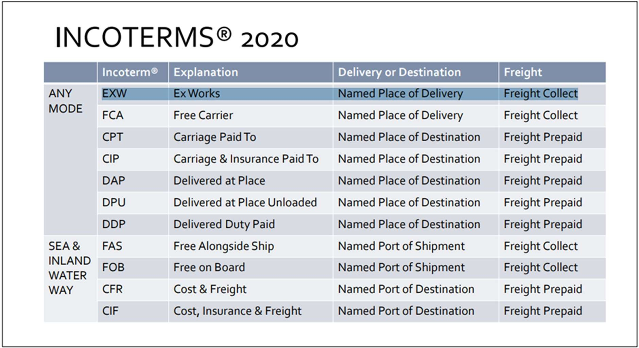

LES TERMES – Vous devez être PRÉCIS !
Utilisez les termes de la manière suivante :
XXX - point indiqué / lieu / port INCOTERMS® 2020
EXEMPLE : DAP N°123, rue ABC, Shanghai INCOTERMS® 2020

- Assurez-vous que l'année est précisée car n'importe quel arbitrage devra être en mesure de comprendre la version qui est utilisée
- Soyez précis géographiquement en nommant l'endroit / le lieu / le port
- Dans un contrat, l'utilisation du symbole de la marque n'est pas nécessaire
- Les détails des Incoterms® doivent figurer sur la documentation suivante :
- Les devis
- Les bons de commande
- Les confirmations de commande
- Factures commerciales
TOUT MODE DE TRANSPORT
- EXW – Domestic Only Ex Works – Lieu de livraison désigné
- FCA Free Carrier (FCA) – Lieu de livraison désigné
- CPT Carriage Paid TO (CPT) - Destination désignée

- - CIP Carriage and Insurance Paid To (CIP) - Destination désignée
- DAP Delivered at Place (DAP) – Lieu nommé à destination
- DPU Delivered at Place Unloaded (DPU) – Lieu nommé à destination
- DDP Livraison de droits acquittés (DDP) – Lieu désigné à destination

MER ET VOIES NAVIGABLES INTÉRIEURES
- FAS - Ship Free Alongside Ship (FAS) – Port d'Expédition Nommé
- FOB - Free on Board (FOB) – Named Port of Shipment • CFR - Cost and Freight (CFR) – Named Port of Destination • CIF - Cost Insurance and Freight (CIF) – Named Port of Destination

Pour plus d'informations, cliquez sur ce lien :
https://iccwbo.org/resources-for-business/incoterms-rules/incoterms-2020/

